Ritten PVC - groep 2 :
29. Buggenhout – 13 september 2026 om 08:45 uur, 68 km
Ritje naar de brouwerij Bosteels in het centrum van Buggenhout. Vertrekken doen we oostwaarts tot aan de Tantoeter om via de Groenstraat en Kerkstraat richting Belsele te bollen. Hier kruisen we de spoorweg en via de Gavermolenstraat, Dekpriem, Bokmolenstraat, Weverstraat fietsen we richting de Mirabrug (Hamme). We rijden langsheen het centrum van Hamme en komen zo langs de N41 uit. Net voor de brouwerij van Bosteels zijn er werken aan de gang, hier moeten we even wat uitwijken. We passeren aan de brouwerij na ongeveer 30 km. Iets verderop komen we ook voorbij de choco fabriek van het Boerinneke. In Sint-Amands rijden we nog door een idyllisch smal straatje! Terugkeren naar onze hometown doen we vooral langsheen de Schelde tot we in Temse de brug oversteken. Daarna passeren we nog Tielrode, Elversele, Sombeke, De Heide en Belsele.

Vrije tempo : geen

Weetjes :
Sinds de oprichting in 1791 door Jean-Baptist Bosteels in Buggenhout, België, creëert de familie Bosteels al meer dan 200 jaar en zeven generaties lang zorgvuldig en vol passie hun bieren. Zeven generaties die er altijd met dezelfde vastberadenheid naar streefden om het beste bier van België te produceren, terwijl ze hun ambacht voortdurend probeerden te verbeteren. Dat brouwerij Bosteels nooit is gestopt met brouwen, ook niet tijdens de wereldoorlogen, kan hiervoor dienen als bewijs. Het brouwen heeft zelfs zo'n belangrijke rol gespeeld in de geschiedenis van de omgeving, dat 3 van de 7 generaties Bosteels zelfs burgemeesters zijn geweest. (bron website Brouwerij Bosteels)
Bieren die worden gebrouwen (Tripel Karmeliet, Deus en Kwak)
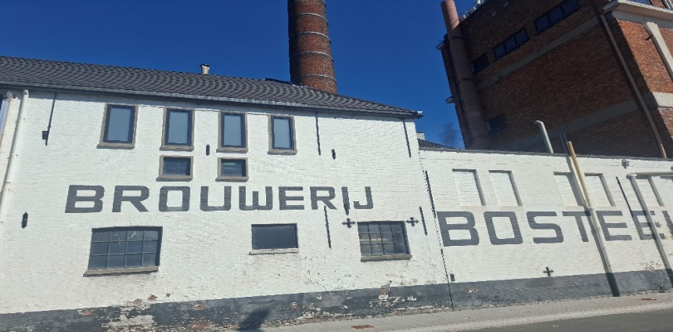
Brouwerij Bosteels in Buggenhout (bron eigen foto)

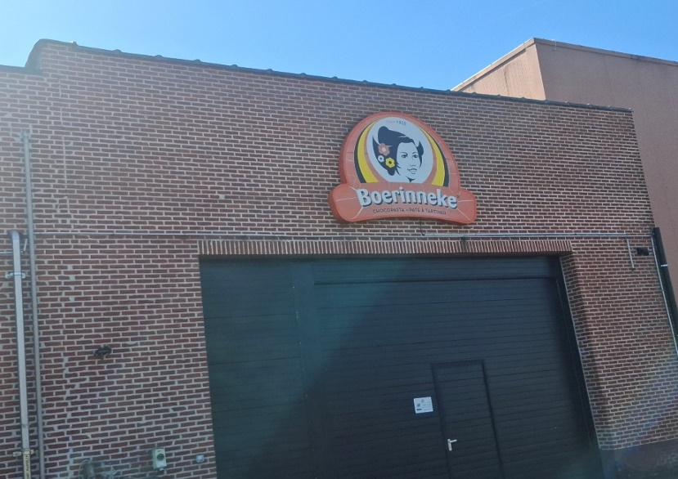
Bedrijf Boerinneke in Puurs Sint-Amands (bron eigen foto)
GPX :
https://www.komoot.com/nl-nl/tour/2714429861?share_token=agUXy9GSycfEt3QllTn2nGlbtv2CoYSKXnf1a0uVvaRRjJ6rZF&ref=wtd&t_s=referral&t_cid=route_share&t_ref_username=1082731888460

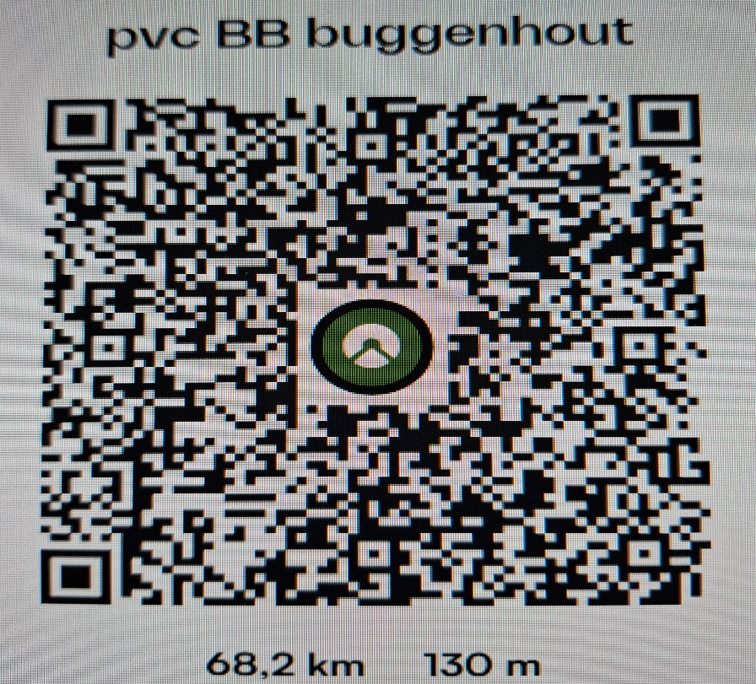

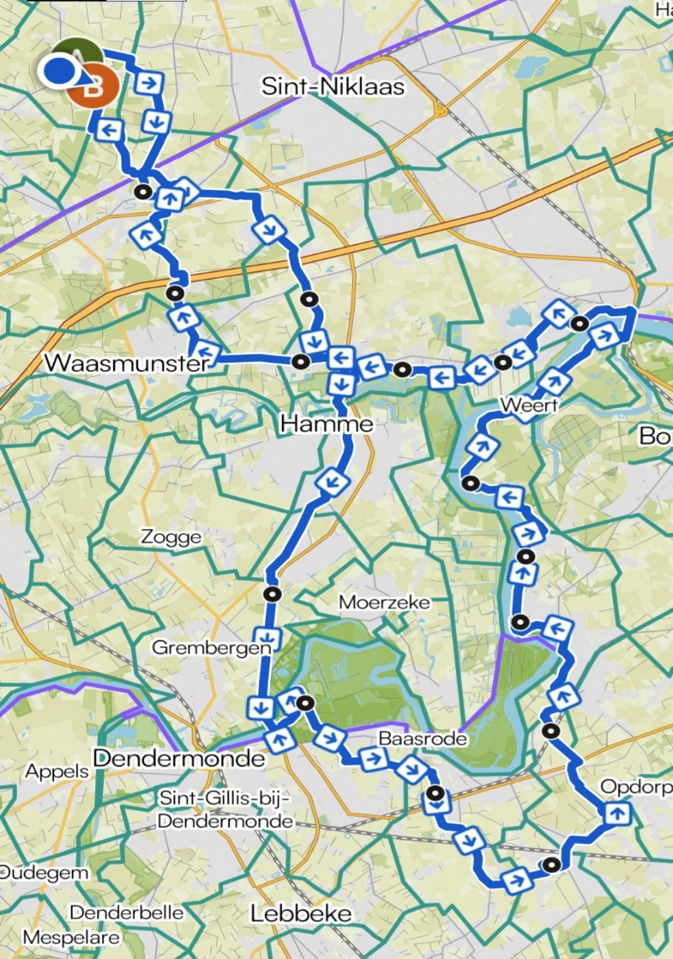
Kaartje rit naar Buggenhout groep 2 PVC

